

网络空间安全

课程项目设计与实现文档



**课 程 脚本语言程序设计**

**项目题目 基于python开发的口算题生成器**

**学生姓名 徐可意 李静涵**

**学 号 2019141530119 2019141530072**

**指导教师 任德斌**

**项目时间 　 2020年秋**

**目录**

一、项目背景 1

二、项目的详细设计 1

1、关键类 1

PrintPreview.py: 1

Psmrcddup.py： 3

app_layout.wxg： 5

PSM_help.py： 6

app.py： 7

wxglade_out.py： 8

2、外部库 8

（1）docx库 8

（2）wxPython库 8

（3）re库 9

（4）OS库 9

3、主要功能 9

三、项目的分析与测试 10

1、界面 10

2、功能测试 12

四、参考资料 16

五、总结 17

1、错误及解决方法 17

2、个人总结 18

六、教师评语与打分 19

# 一、项目背景

我们组中有一位同学的表弟在上小学，正是需要提高口算能力的时机，并且数学老师要求家长监督孩子每天练习口算题，由于父母工作繁忙，并且每天动脑出不一样的题是一件有点浪费时间并且十分耗费精力的事情，刚好我们这学期学习了python，于是我们想到了用python开发一个口算题生成器，这样随时随地都可以按照需求生成口算题进行练习。

# 二、项目的详细设计

## 1、关键类

### PrintPreview.py:

该类负责生成完整的口算题文档使之适合打印机打印。可以生成多套题，生成数可以控。

对口算题卡.word中的内容进行设置：

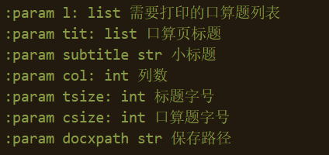

设置口算题卡中的格式：

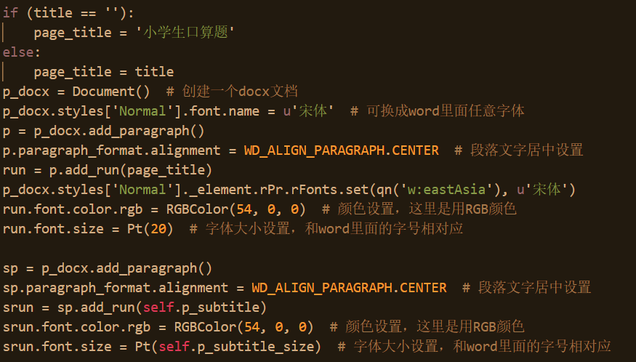

判断word中的行数：

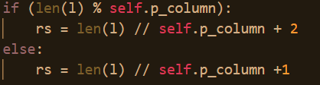

将口算题卡添加到word表格中：

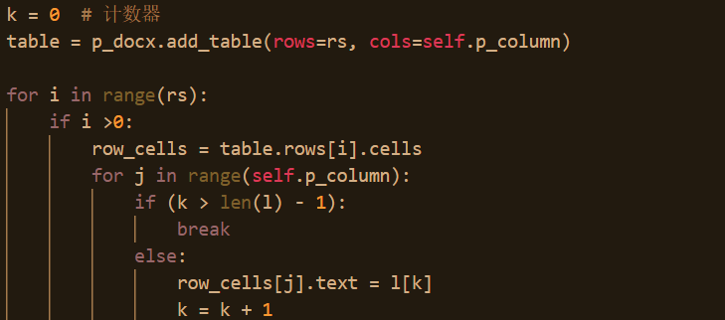

设置表格的格式，与上文对应一致：

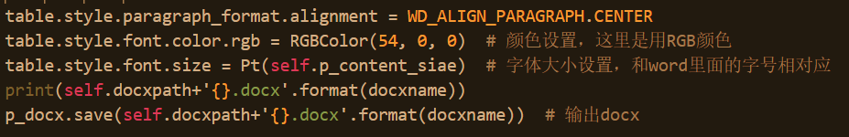

### Psmrcddup.py：

该类为口算题生成器核心类，负责生成完整的口算题

进行口算题卡GUI界面中系列功能的实现：

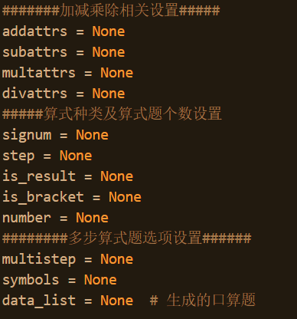

定义选项卡中的各种情况：

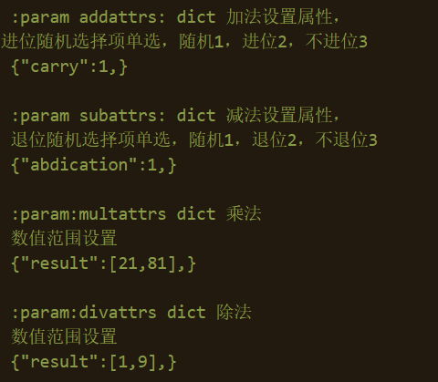

针对错误情况进行提示：

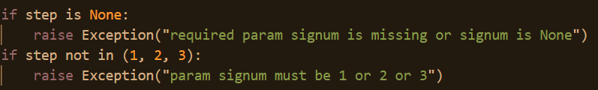

在正常情况下，根据用户选择的是结果还是算数项生成口算题：

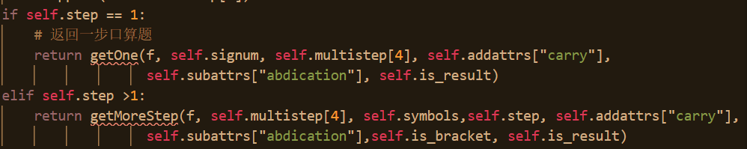

根据条件循环生成口算题，并在打乱排序后随机选择需要的口算题：

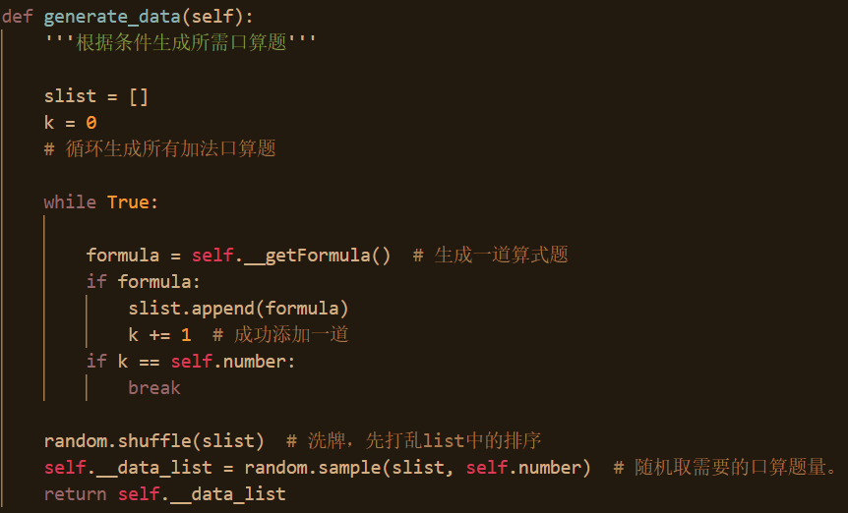

预留打印接口：

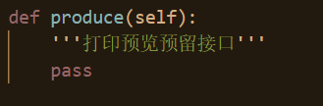

生成口算题答案：

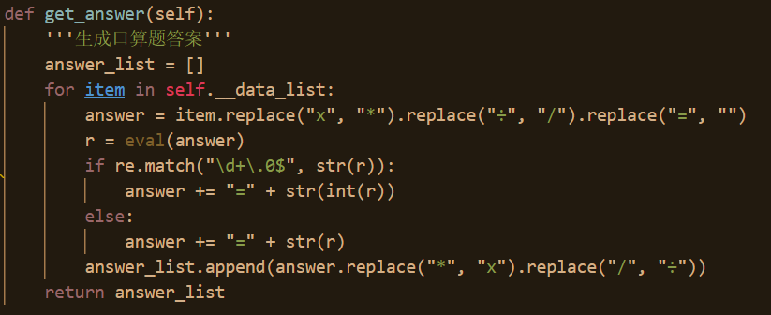

### app_layout.wxg：

对GUI图形化界面进行设置。

该部分类似于我们这学期学的web前端部分的内容，通过编程语言设置图形化界面的要素。仅举一片段为例：

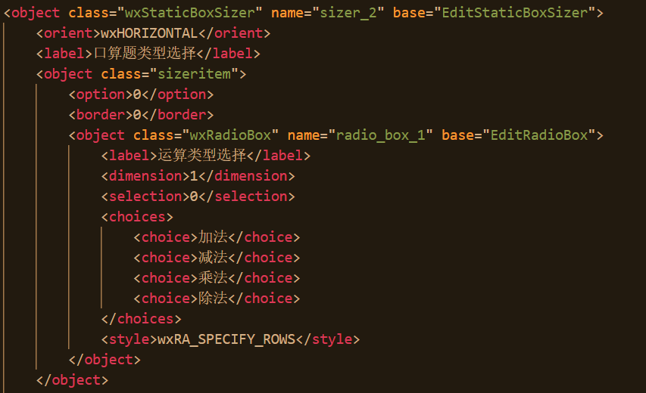

### PSM_help.py：

该类主要用于通过匹配括号、教研加减乘除法来验证检测生成的算术题是否正确。

引入re库（正则计算）搜索括号是否正确匹配：

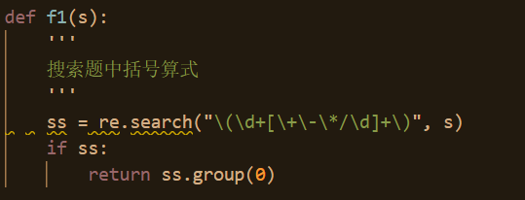

对算式结果进行校验：

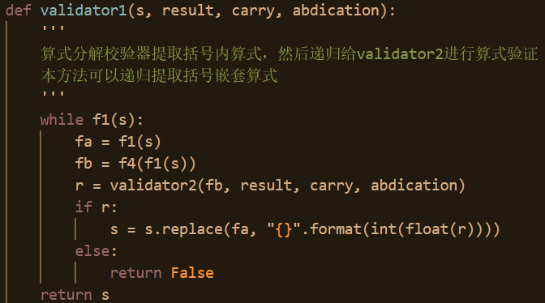

判断加减法、乘除法的正确性，并在此基础上根据条件生成一道算式题：

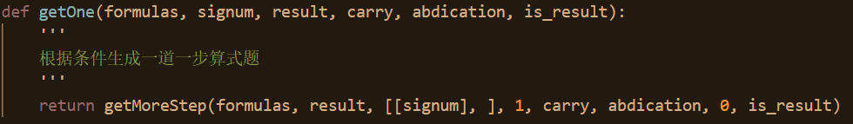

将算式中的/变为÷，将*变为×

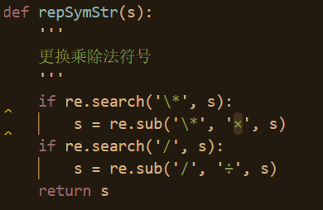

分别对加减法、乘除法的进位、数值范围以及一个数的性质进行判断设定：

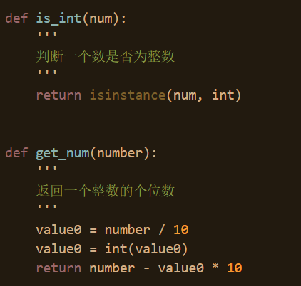

### app.py：

将前端的GUI界面上的按钮连接到后端，实现操作

### wxglade_out.py：

## 2、外部库

### （1）docx库

项目使用了docx库实现了对于word文档的操作：

Docx.add_paragraph()在word文档中新建段落

Docx.add_table()将口算题添加到docx表格中

### （2）wxPython库

wxPython 是作为优秀的跨平台 GUI 库 wxWidgets 的 Python 封装和 Python 模块的方式提供给用户的。

wxPython也是一款开源软件，并且具有非常优秀的跨平台能力，能够运行在32位windows、绝大多数的Unix或类Unix系统、Macintosh OS X上。

在我们的项目中，使用wxPython库实现口算题卡的设置界面，用户能够通过在该界面的设置以完成对口算题卡形式及内容的要求。

### （3）re库

项目使用了re库，分别使用：

re.search()搜索符号；

re.split()分隔用户输入字符串并用 | 隔开；

re.sub()将计算机中的‘/’用‘÷’替换，‘*’用‘×’替换，使文档显示更美观；

### （4）OS库

项目使用了os库进行通用的、基本的操作系统交互功能：

Os.path.join()把默认输出文件的地址设置为项目根目录

Os.path.dirname()获取项目所在的地址

Os.path.abspath()返回当前项目地址的绝对地址，以免出错

## 3、主要功能

（1）可以设置各算数项和结果的取值范围及多步算数符号的选择，可以生成求结果、求算数项、带括号的算式，最多支持3步算式题

（2）可以简单设置文档标题，小标题。设置生成的口算题文档个数

（3）可以在指定的文件夹下生成口算题word文档

# 三、项目的分析与测试

## 1、界面

首先在终端输入python app.py运行python文件，运行成功后将会弹出GUI图像化界面框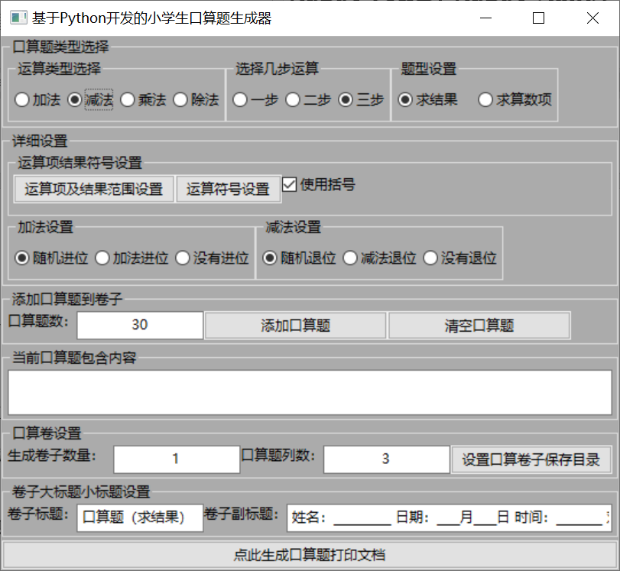

图3.1 GUI图形化界面

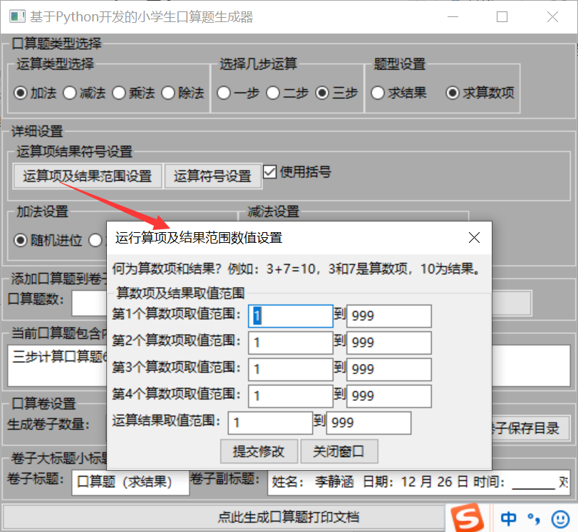

图3.2 运算项及结果范围设置

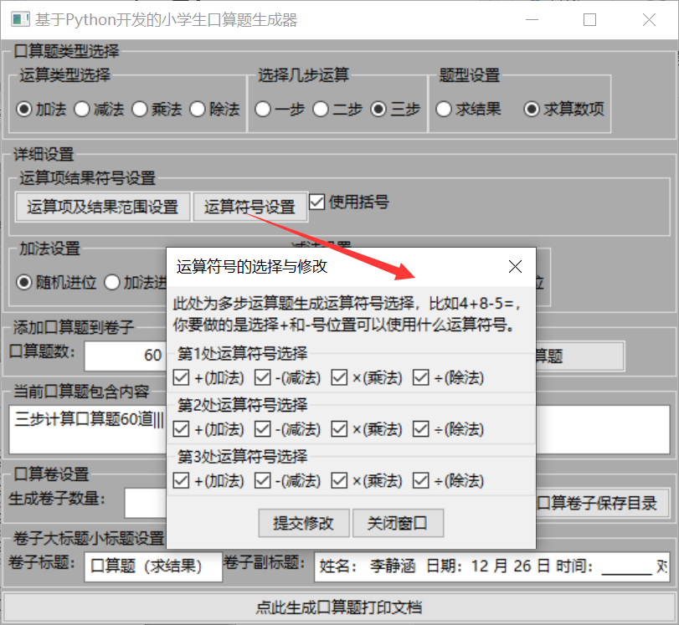

图3.3 运算符号设置

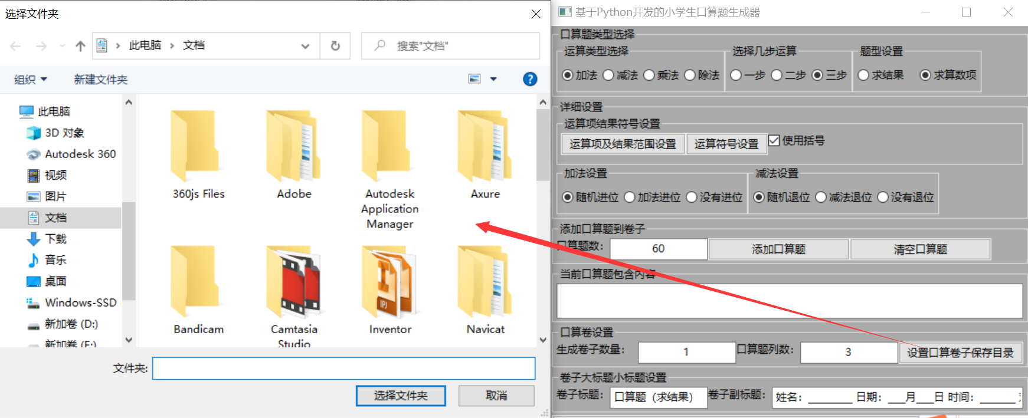

图3.4 设置口算卷子保存目录

## 2、功能测试

在选择好出题的要求后（例如下图所选的：运算类型选择、运算步数、题型设置，运算项及结果范围设置、运算符号设置、加法设置、减法设置、添加口算题数、生成卷子数量、口算题列数、卷子标题和卷子副标题后），设置口算卷子保存目录，然后单击“点此生成口算题打印文档”即可将需要的口算题生成至指定文件中

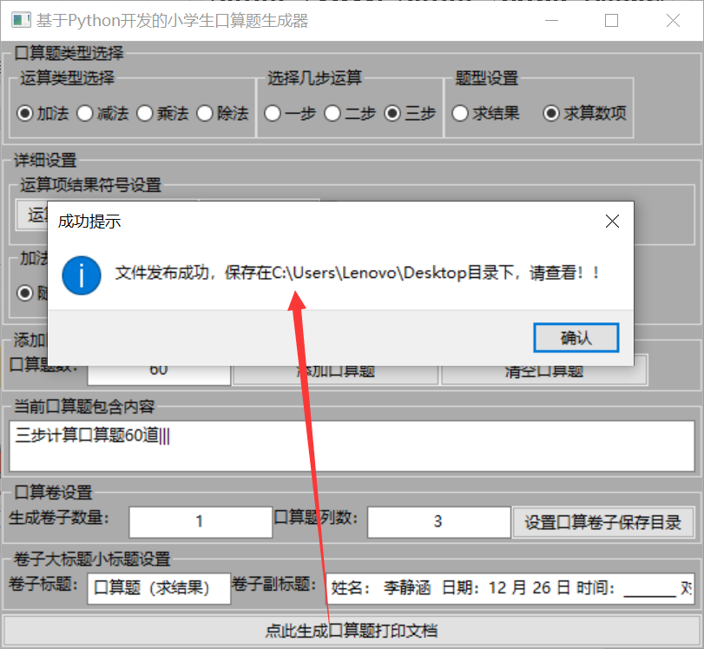

图3.5 在指定文件夹下生成口算卷子

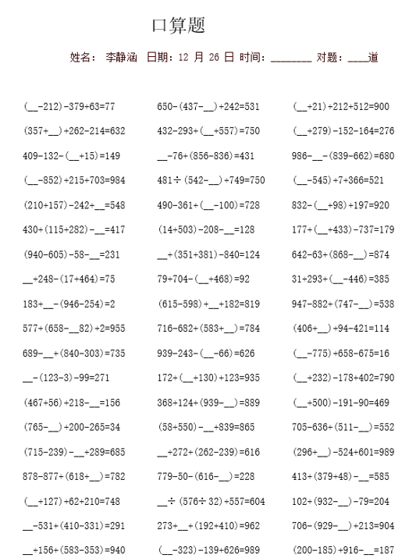

图3.6 口算卷子生成成功

如果还需要继续生成口算题，则选择图形化界面中的“清空口算题”

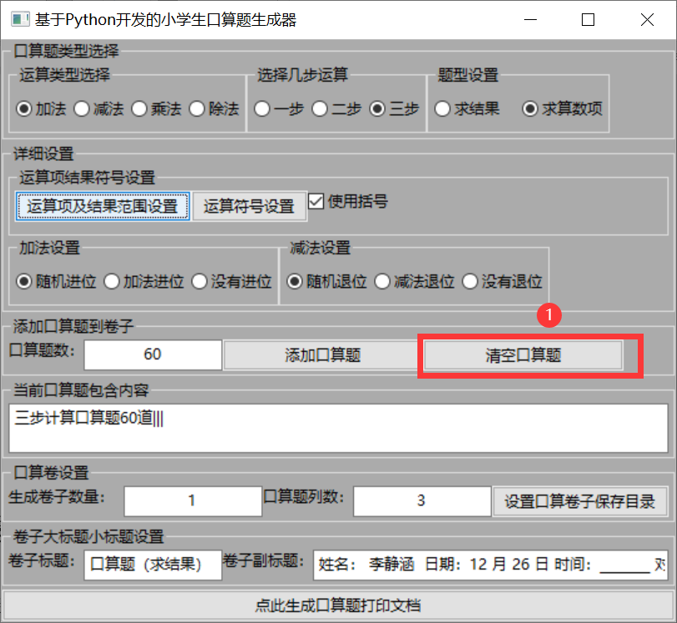

图3.7 清空口算题

此时会发现，当前口算题包含内容为“还没添加任何口算题到卷子中，请点击添加口算题按钮开始添加口算题！”这时，重复上述操作即可。

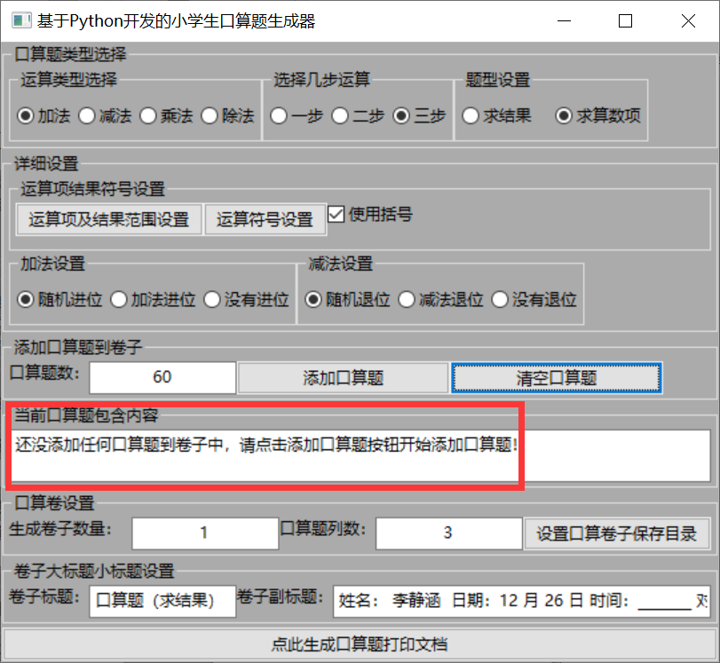

图3.8 清空完毕

# 四、参考资料

在完成项目的过程中我们不可避免的需要查询一些开源代码、相关资料以及参考文献。一下截图仅为搜索时截取的部分网页。

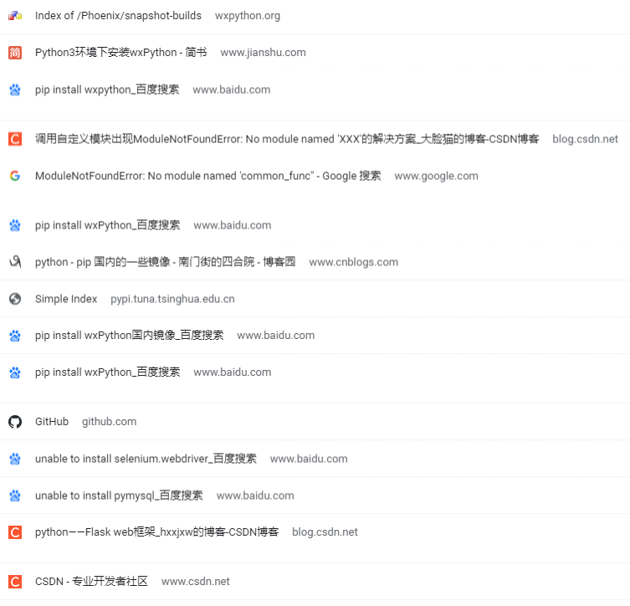

图4.1 参考网页来源

# 五、总结

## 1、错误及解决方法

错误一：下载wxPython依赖时出现问题

在进行配置首先下载依赖的时候，首先使用pip install wxPython命令时出现报错、下载失败的问题。

经过查阅资料，尝试过许多方法后发现是从国外的源下载网速过慢导致pip install失败。

可以通过国内的源进行下载以提高下载速度，防止安装失败（清华大学、中国科学技术大学等都有很多源）

错误二：Word文档设置中文字体

在单纯使用p_ docx.styles[ 'Normal' ].font.name =’宋体’时，只能设置西文字体，对中文字体无效。导致生成的文档中的标题字体不一致（因为只有标题中才有中文字体），大小看起来也是参差不齐。经过多方面搜索资料我们发现，可以通过from docx.oxml.ns import qn这一命令导入qn库，使用p_ docx.styles[ 'Normal' ]._ element.rPr.rFonts.set(qn('w:eastAsia' ), u'宋体')这个语句来对全局的中文字体进行设置。

## 2、个人总结

**徐可意：**在得知python的期末考核方式是制作并展示项目的时候，我首先进行了项目类型的选择。既然是实践自己所学的编程语言，我就希望我制作的期末项目能把老师在课堂上所讲的知识都体现出来。项目的选择是最难的，但是正好我想到了小学老师最注重学生的计算能力，小学生每天都需要练习口算题。于是我就想到了制作一个方便广大家长使用的口算题生成器，既节省了购买练习册的支出，又能省时省力，不用再耗费心神出题。既然是开发面向广大家长们使用的程序，不是所有人都有编程基础，所以我们增加了可视化界面。

在程序的编写上，比较难的是学习docx库、wxPython库和GUI的使用，因为这三个是全新的知识，需要我们自己去自学，边学边用的过程中也会犯不少的错，编写过程中也遇到了写好接口但无法使用的情况。

但是通过这次项目的编写，我感觉自己的自学能力得到了提升，并且也体会到了自学掌握一些知识的成就感。本次项目的编写也是小组合作，和伙伴们的合作完成一个项目锻炼了我的合作能力、协调能力和沟通能力，也让我意识到在开发项目的过程中团队合作是很重要的。

总的来说，我在完成本次python期末项目的过程中明白了自学和团队合作的重要性，为今后的学习也打下了更坚实的基础。

**李静涵：**在得知要做项目的时候我们想过很多种可能，包括游戏、爬虫、甚至是人工智能项目，并且我们在开源网站上寻找了很多相关的代码想要借鉴一下，首先想到的就是用开源网站替代，但是这样并不能真正践行我们课程设计的意义。又恰逢同学的弟弟遇到这样的问题，我们就打算去实现这样一个项目。

在最开始的时候我们只有基本的框架与思路，尽管在课堂基本学完了python的概要内容并且进行了一定程度的测试与检验，但是如果想要真正实现到一个项目中，还是有很大难度的。

人在遇到困难的时候第一件事就是想到放弃，其次就是想要迂回作战减少麻烦。我想我们在这个过程中也经历了这个阶段。我们开始的时候难免会对于眼前陷入知识漏洞和技术难点的困难一筹莫展，然后就陷入了僵局，但是问题总归要解决的，硬着头皮过，就什么都能过去的。

所以我想，这次课程设计不仅检验了我的所学知识，也培养了我如何去做一件事，去把握一件事。在设计过程中，与他人分工，相互讨论，相互学习，相互敦促和鼓励，我学会了合作，学会了理解，学会了为人处世。

最开心的恐怕就是这个口算题卡的功能基本实现我们一块儿调试功能的时刻吧，这种感受和望子成龙望女成凤的心情别无两样。

在以后的学习生活中我要放宽视野，勇敢尝试才是，多动手，多实践，因为实践才是检验真理的唯一标准。

# 六、教师评语与打分

（项目难度占20分；项目工作量和实现效果占40分；文档书写占30分）

（课堂报告占10分，报告时间5-10分钟，要求有PPT）

（可以根据需要自行修改模板）

（打印时，请删除模板内所有括号里面的内容，末页至少空半页，以方便教师写评语）